**ИНФОРМАЦИЯ**

**о деятельности муниципальных образований**

**в сфере земельных и имущественных отношений**

**в 2012 году**

За 2012 год бюджеты муниципальных образований Республики Татарстан получили от реализации и использования муниципального имущества и земельных участков **4 831,9 млн. руб**., что составляет **98,8%** планового задания.По сравнению с прошлым годом доходы местных бюджетов **увеличились** **на 32,4%.**

Выполнение бюджетного задания в разрезе районов республики представлено в **Приложении 1.**

При этом **практически все районы** **перевыполнили годовое задание**, в том числе Кайбицкий – **более чем в 4 раза**, Лениногорский – более чем в 3 раза, Сабинский, Буинский и Мензелинский - **более чем в два раза.** **Не выполнили план 3 муниципальных образовани**я - Менделеевский район (76,7% планового задания), Алькеевский район (95%), город Казань (91,4%).

**СТРУКТУРА**

**доходов от управления муниципальным имуществом и землями**

**за 2012 год**

**4 831,9 млн. руб.**

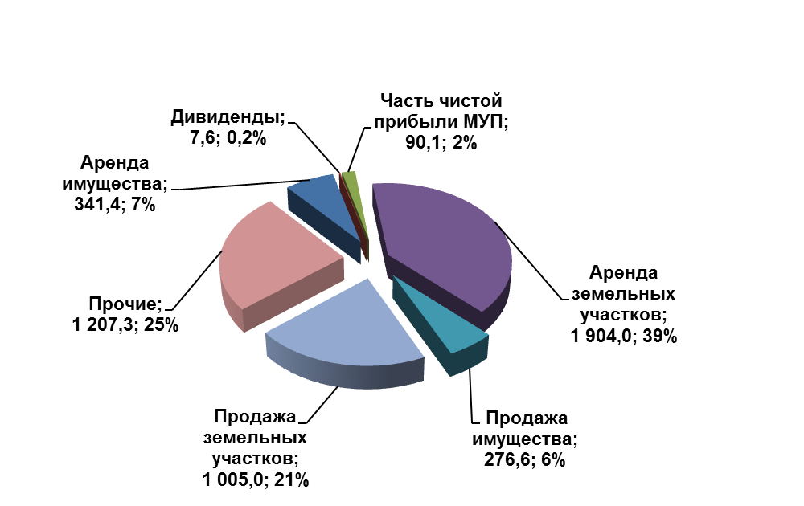

В структуре доходов местных бюджетов 2012 года наибольший удельный вес имеют **доходы от аренды и продажи земельных участков** – **60%** (39% и 21% соответственно); бюджеты муниципальных образований получили от названных доходов **2 909,0 тыс. руб.** По сравнению с прошлым годом доля данных доходов в общем объеме поступлений сократилась на 20% (2011г. – 2 942,8 млн. руб.; 2010г.- 1 964,2 млн. руб.).

В распоряжении муниципальных образований находится **1 873,4 тыс. га** земельных участков. В 2012 году реализовано **21,8 тыс. га,** сдано в аренду **более 842 тыс. га.** Таким образом, в оборот вовлечено **около 50%** муниципальных земельных ресурсов.

От **аренды земельных участков** в местные бюджеты поступило **1 904,0 млн. руб.,** что составляет **97,4%** годового бюджетного задания и **на 4% больше**, чем было получено от аренды земель в 2011 году (1 834,8 млн.руб. на 01.01.2012). При этом на 01.01.2013 в аренде находилось на 45,3 тыс.га (или на 5%) меньше, чем на 01.01.2012 (на 01.01.2012 - 887,7 тыс. га в аренде). Доходность земель выросла, прежде всего, в связи с ростом кадастровой стоимости земель, повлекшим увеличение размера арендной платы за землю, **Приложение 2.**

От **продажи земель** поступило **1 005,0 млн. руб.,** что обеспечило выполнение плана **на 106,1%** и составило **90,7%** уровня аналогичных доходов 2011 года (1 108,0 млн руб. на 01.01.2012). Реализовано **21,7 тыс. га** земель, находившихся в распоряжении муниципальных образований, тогда как в 2011 году было реализовано 29,5 тыс.га.

Высокие показатели по выполнению бюджетного задания в части доходов **от реализации и использования земельных участков** у Кайбицкого (474,7%), Сабинского (259,0%), Лениногорского (197,5%), Мензелинского (197,0%) и Дрожжановского (184,2%) районов. Однако 3 муниципальных образования план по названным доходам не выполнили: Менделеевский район (87,9% плана), Алькеевский район (92,5%), Казань (89,4%).

Следующий значимый источник доходов муниципальных образований **– аренда и реализация имущества.** Эти поступления составляют **13**% от общей суммы рассматриваемых доходов (**7%** и **6%** соответственно). За 2012 год в местные бюджеты поступило **618,0 млн. руб**., что **на 58%** выше уровня 2011 года.

Доходы от **аренды имущества** по сравнению с уровнем 2011 года в целом по республике выросли более чем вдвое (341,4 млн руб в 2012 году и 138,8 млн.руб. в 2011 году). Рост доходов произошел в **16 муниципальных образованиях**, при этом в Казани – более чем в 4 раза, в Актанышском районе – более чем в 7 раз, в Верхнеуслонскои районе - более чем вдвое. Однако бюджеты **29** **муниципальных образований** (28 муниципальных районов и г.Набережные Челны) от аренды имущества в 2012 году по сравнению с прошлым годом получили **меньше**, в том числе, вдвое и больше снизились данные доходы в Сармановском районе (27,3% уровня 2011 года), в Высокогорском (45,4%0 и Арском (52,8%) районах.

По состоянию на 01.01.2013 в районах и городах республики сдавалось в аренду **около 200 тыс. кв.м** муниципальной недвижимости, из них **144,7 тыс. кв.м** – площади казны (аренда этих площадей приносит доходы в бюджет), 54,5 тыс.кв.м – аренда площадей учреждений (доходы от аренды поступают на расчетный счет учреждений). В 2011 году сдавалось в аренду 112,8 тыс. кв.м.

Бюджетное задание по аренде имущества в целом по республике выполнено на **118,7%.** Годовой план выполнили и перевыполнили **37** муниципальных образований, при этом в Бугульминском, Лениногорском и Черемшанском районах выполнение задания превысило 150%.

**В то же время имеет место ряд актуальных вопросов, касающихся земельно-имущественных отношений в муниципальных образованиях.**

**Задолженность перед местными бюджетами по платежам от аренды земель и муниципального имущества**

Несмотря на постоянную работу с должниками, сумма **задолженности** перед местными бюджетами по платежам от аренды земель и муниципального имущества остается достаточно большой: на 01.01.2013 по договорам **аренды земель** – **229,6 млн. руб.**; по договорам **аренды имущества** – **401,9 млн. руб.**

По сравнению с началом года **задолженность по аренде имущества** **увеличилась** в целом по республике на **6%** (на 21,2 млн. руб.). Рост задолженности произошел **в 9 муниципальных образованиях**, среди них наиболее сильный – в Елабужском муниципальном районе (рост почти втрое), в Менделеевском (рост в 2,5 раза) и Чистопольском (рост на 36%) районах.

**Сократили** либо ликвидировали задолженность по договорам аренды имущества с начала года **18** муниципальных образований. На 01.01.2013 задолженность по аренде муниципального имущества **отсутствует** в **23** муниципальных образованиях.

Сумму **задолженности по аренде земель** в течение года сумели **сократить** либо ликвидировать **25 муниципальных образований**, однако **рост** задолженности все же наблюдался в **16** муниципальных образованиях, при этом в два и более раза – в Дрожжановском, Менделеевском, Атнинском муниципальных районах.

**Отсутствует** задолженность по договорам аренды земель в **7** муниципальных образованиях.

Динамика задолженности перед местными бюджетами по арендным платежам представлена в **Приложении 3**.

**Наличие споров по кадастровой оценке земель**

Одним из негативных факторов, влияющих на доходность земельных ресурсов муниципалитетов, стал рост судебных дел по оспариванию результатов кадастровой оценки земель населенных пунктов, которая является базой для расчета величины земельного налога и платежей за аренду земель. В настоящий момент в 19 муниципальных образованиях республики сформировалась судебная практика по снижению кадастровой стоимости земельных участков. Данное снижение кадастровой стоимости влечет уменьшение размера налоговых и неналоговых доходов местных бюджетов этих муниципальных образований. По итогам 2012 года подано 560 исков на уменьшение кадастровой стоимости. В результате пересмотра в судах кадастровой стоимости местные бюджеты могут потерять порядка **700 млн. руб**. доходов.

Между тем, отчеты о рыночной стоимости земельных участков, представляемые заинтересованными лицами в Арбитражный суд Республики Татарстан, как правило, нуждаются в дополнительном исследовании.

В целях сохранения налогооблагаемой базы местных бюджетов муниципальным образованиям необходимо:

1. Активно участвовать в судебных делах с привлечением экспертов, возможно, специалистов Республиканского государственного унитарного предприятия Бюро технической инвентаризации Министерства строительства, архитектуры и жилищно-коммунального хозяйства Республики Татарстан при изучении отчёта об оценке.

2. Ходатайствовать в судах о проведении экспертизы на подтверждение стоимости объекта оценки и предоставлении времени специалистам (сроком до 10 дней) для ознакомления с отчётом об оценке.

3. Обращаться в правоохранительные органы в отношении недобросовестных оценщиков, занизивших рыночную стоимость, а также к таким оценщикам с требованием возмещения материального ущерба.

С ходатайствами о назначении экспертиз, проведении других процессуальных действий в рамках схемы межведомственного взаимодействия, рекомендованной Кабинетом Министров Республики Татарстан, особенно активно выступают исполнительные комитеты городов Альметьевск, Бугульмы, Заинск, Казань, Набережные Челны.

Остальным муниципальным районам, участникам судебных процессов по названным делам, необходимо усилить работу в этом направлении.

В свою очередь, Министерством совместно с вновь созданным Союзом оценщиков подготовлены предложения по совершенствованию методологии и нормативной базы оценки земель.

**Недостаточно эффективный контроль при управлении муниципальным имуществом, в т.ч. за деятельностью организаций с муниципальным участием**

В ряде муниципальных районов имеет место недостаточно эффективное управление муниципальным имуществом. В частности, это касается организации **контроля** за деятельностью организаций с муниципальным участием.

В соответствии с п.4 ст.51 ФЗ «Об общих принципах организации местного самоуправления в Российской Федерации» **органы местного самоуправления**, осуществляющие функции и полномочия учредителя, определяют цели, условия и порядок деятельности муниципальных предприятий и учреждений, утверждают их уставы, назначают на должность и освобождают от должности руководителей данных предприятий и учреждений, **заслушивают отчеты об их деятельности** в порядке, предусмотренном уставом муниципального образования.

Однако не во всех муниципальных образованиях приняты нормативно-правовые акты, регламентирующие порядок **отчетности** руководителей муниципальных унитарных предприятий муниципалитету, что предусмотрено Федеральным законом «О государственных и муниципальных унитарных предприятиях», соответственно, не проводятся проверки и анализ финансово-хозяйственной деятельности унитарных предприятий.

Ряд муниципальных образований **не имеет нормативной базы** по отчислениям муниципальными унитарными предприятиями **части чистой прибыли** по итогам года в муниципальный бюджет (по государственным унитарным предприятиям Правительством РТ принято решение о перечислении 30% чистой прибыли по итогам года).

В ряде случаев отсутствует должная работа с задолженностью перед местным бюджетом банкротных организаций – задолженность не включается в реестр требований кредиторов, отсутствуют документы по списанию задолженности.

Кроме того, в ходе комплексных проверок состояния реализации антикоррупционных мероприятий, предусмотренных федеральным и республиканским законодательством, в Актанышском, Кайбицком, Агрызском, Нурлатском, Бавлинском, Чистопольском муниципальных районах Республики Татарстан были выявлены нарушения в сфере земельного права, законодательства о приватизации при реализации имущества на торгах, неполнота или несвоевременность поступлений в бюджет денежных средств от передачи в аренду либо собственность недвижимого имущества и земельных участков.

Также отмечены факты необоснованного обогащения физическими и юридическими лицами в результате неправомерного использования муниципального имущества и земельных участков (без правоустанавливающих документов).

**Представление земельных участков для добычи полезных ископаемых**

Значимый для экономики республики вопрос - **представление земельных участков нефтедобывающим организациям.**  Минземимуществом РТ и Советом муниципальных образований Республики Татарстан в целях **содействия органам местного самоуправления муниципальных районов** были разработаны:

- Регламент взаимодействия органов местного самоуправления с нефтяными компаниями при рассмотрении, подготовке и принятии документов при переводе земельных участков из категории земель сельскохозяйственного назначения в иные категории и предоставлении земельных участков нефтяным компаниям в целях добычи полезных ископаемых. Данный Регламент утвержден Решением Президиума Совета муниципальных образований РТ от 30.03.2012 № ПР-26-1 и рекомендован муниципальным районам РТ к утверждению на местах и размещению на соответствующих сайтах в сети «Интернет»;

- Порядок согласования органами местного самоуправления с ОАО «Татнефть» и ЗАО «Нефтеконсорциум» реализации и/или предоставления в аренду третьим лицам земельных участков, государственная собственность на которые не разграничена или находящихся в муниципальной собственности. Указанный Порядок после проведения длительной процедуры согласования и обсуждения мнений направлен для утверждения Президиумом Совета муниципальных образований РТ (исх. 1-31/14825 от 27.11.2012). Необходимо завершить согласование указанного документа и обеспечить его исполнение.

**Оформление и вовлечение в хозяйственный оборот долевых земель сельскохозяйственного назначения**

Не на должном уровне в ряде муниципальных районов обеспечивается выполнение Федерального закона от 24.07.2002 года **№ 101-ФЗ «Об обороте земель сельскохозяйственного назначения».** В целом по республике (по состоянию на 01.01.2012) зарегистрировано **84,9%** долевых земель сельскохозяйственного назначения. Среди отстающих районов: Высокогорский (29,8%), Рыбно-Слободский (43,1%), Агрызский (57,2%), Менделеевский (59%).

Согласно упомянутому закону, если до 01.07.2012 года участники общедолевой собственности не приняли решение об утверждении проекта межевания земельных участков или не зарегистрировали свое право собственности на земельный участок, находящийся в долевой собственности, орган местного самоуправления поселения или городского округа по месту расположения данного земельного участка до 01.07.2013 года **обязан** **провести общие собрания с законодательно определенной повесткой дня в целях обеспечения межевания участка и вовлечения его в хозяйственный оборот в соответствии с законодательством;**  обеспечить подготовку проекта межевания земельных участков и проведение кадастровых работ. Поэтому необходимо взять на особый контроль обеспечение исполнения Федерального закона № 101-ФЗ.

Также в целях создания **Фонда перераспределения** земельных участков из невостребованных земель сельхозназначения для предоставления начинающим крестьянским (фермерским) хозяйствам (далее – КФХ), участникам программы строительства семейных животноводческих ферм органам местного самоуправления необходимо ускорить работы по регистрации муниципальной собственности на земельные участки, сформированные в счет **невостребованных земельных долей, Приложение 4.**

**О передаче объектов религиозного назначения.**

В ходе реализации в Республике Татарстан Федерального закона от 30.11.2010 № 327-ФЗ «О передаче религиозным организациям имущества религиозного назначения, находящегося в государственной или муниципальной собственности» выявлены проблемы, возникающие при взаимодействии ОМС и религиозных организаций:

- имеют место случаи передачи муниципалитетами имущества религиозного назначения религиозным организациям в нарушение Закона, без согласования с вышестоящим руководящим органом (центром) религиозной организации;

- отмечается отсутствие инициативы, а в некоторых случаях - отказ муниципалитетов от постановки на учет безхозяйных объектов религиозного назначения в целях их последующей передачи религиозным организациям.

Считаем такую позицию неправильной и требующей изменения.

**Обеспечение функционирования скотомогильников и биотермических ям.**

В 2011 году в собственность Республики Татарстан из муниципальной собственности было принято 1 500 **скотомогильников и биотермических ям**, а в 2012 году муниципальные районы и городской округ «город Набережные Челны» были наделены государственными полномочиями (закон РТ № 9-ЗРТ) в сфере организации проведения мероприятий по предупреждению и ликвидации болезней животных, их лечению, защите населения от болезней, общих для человека и животных.

Для осуществления переданных полномочий по содержанию сибиреязвенных скотомогильников и биотермических ям в 2012 году в октябре текущего года муниципалитетам перечислены денежные средства в сумме **32 млн.руб**.

Таким образом, в отношении данных объектов финансовые обязательства Правительства Республики Татарстан исполняются. Теперь очередь за муниципалитетами исполнять обязательства по надлежащему содержанию этих объектов.

**Оптимизация количества муниципальных унитарных предприятий.**

Сегодня в республике насчитывается около 200 муниципальных унитарных предприятий, ряд из которых может быть ликвидирован либо в силу несоответствия муниципальным функциям, либо в силу тяжелого финансового положения. В целях оптимизации количества муниципальных унитарных предприятий могут быть реализованы следующие мероприятия:

1. Применение схемы реорганизации государственных унитарных предприятий к недействующим муниципальным унитарным предприятиям, передав их в республиканскую собственность (слияние ликвидируемых организаций в одну).

2. Приватизация имущественных комплексов муниципальных унитарных предприятий путем их преобразования в хозяйственные общества (открытое акционерное общество, общество с ограниченной ответственностью).

3. Создание межмуниципальных хозяйственных обществ (с ликвидацией схожих унитарных предприятий).

**Подготовка к изменениям в законодательстве**

В связи с предстоящим внесением изменений в **Гражданский кодекс** **Российской Федерации** предстоит переработка нормативных правовых актов как на республиканском, так и на муниципальном уровне. Несомненно, органы исполнительной власти РТ окажут органам местного самоуправления всемерную поддержку в данном вопросе.

В декабре 2012 года состоялись обучающие семинары для руководителей Палат имущественных и земельных отношенийна тему «Реформирование гражданского законодательства, участие государства и муниципальных образований в инвестиционных проектах», **Приложение 5.**

Приложение 1

**СВОДНАЯ ИНФОРМАЦИЯ**

**о поступлении доходов в местные бюджеты Республики Татарстан**

**от реализации и использования имущества и земельных ресурсов**

**тыс.руб.**



Приложение 2



Приложение 3

**ДИНАМИКА**

**задолженности перед бюджетами**

**муниципальных образований Республики Татарстан**

**по арендной плате за имущество и земельные участки**



Приложение 4



Приложение 5

**Обучающие семинары на тему**

**«Реформирование гражданского законодательства, участие государства и муниципальных образований в инвестиционных проектах» 4-7 декабря 2012 г.**





